Министерство просвещения Приднестровской Молдавской Республики

Государственное образовательное учреждение среднего профессионального образования «Тираспольский техникум информатики и права»

ИНДИВИДУАЛЬНЫЙ ПРОЕКТ

«Обзор виртуальных музеев»

по учебной дисциплине «Информатика»

по специальности 09.02.07 «Информационные системы и программирование»

Выполнила Сакара А.И.

обучающийся I курса

специальность 09.02.07 «Информационные системы и программирование»

Руководитель Шандригоз Наталья Николаевна

Преподаватель информатики высшей квалификационной категории

Допущен к защите

«___»_______202__ г.

Оценка ___________________

Тирасполь 2024

**СОДЕРЖАНИЕ**

|  |  |
| --- | --- |
| ВВЕДЕНИЕ | 3 |
| 1. ТЕОРЕТИЧЕСКИЕ АСПЕКТЫ ВИРТУАЛЬНЫХ МУЗЕЕВ | 4 |
| 1.1. Понятие и преимущества виртуальных музеев | 4 |
| 1.2. История появления виртуальных музеев | 5 |
| 1.3. Типы виртуальных музеев | 6 |
| 1. ПРАКТИЧЕСКАЯ РЕАЛИЗАЦИЯ ИНДИВИДУАЛЬНОГО ПРОЕКТА | 9 |
| * 1. Описание программного обеспечения | 9 |
| * 1. Продукт разработки практической реализации проекта | 11 |
| * 1. Интеллект карта о виртуальных музеях | 13 |
| ЗАКЛЮЧЕНИЕ | 15 |
| СПИСОК ИНФОРМАЦИОННЫХ ИСТОЧНИКОВ | 16 |

**ВВЕДЕНИЕ**

Актуальность темы проектной работы состоит в описании основных возможностей виртуального музея как средства взаимодействия с учениками в рамках получения новых знаний.

Теоретическая значимость проектной работы заключается в демонстрации пользы виртуальных музеев, их доступности, удобстве, массовости и т.д. преимуществах.

Практическая целесообразность работы состоит в следующем:

* изучены теоретические материалы по видам виртуальных музеев, их особенностям и функциональности;
* разработана интеллект-карта, на которой наглядно разделены те или иные виды/особенности виртуальных музеев.

Цель проектной работы состоит в исследовании виртуальных музеев путем анализа теоретического материала и практической реализации с использованием Miro.

Задачи исследования:

1. Определить какие бывают виртуальные музеи, чем они отличаются друг от друга, и что в себе несут.

2. Раскрыть основные аспекты и разновидности виртуальных музеев.

3. Разработать интеллект-карту с помощью Miro для удобной визуальной демонстрации информации о виртуальных музеях.

4. Исследовать интернет-ресурсы на тему виртуальных музеев и изучить программу PowerPoint.

Предмет исследования – интернет-ресурсы по виртуальным музеям.

Объект исследования – виртуальный музей.

Период исследования – январь 2024 года.

1. ТЕОРЕТИЧЕСКИЕ АСПЕКТЫ ВИРТУАЛЬНЫХ МУЗЕЕВ

1.1. Понятие и преимущества виртуальных музеев

Музей — это учреждение, в котором собраны, хранятся, и выставляются различные объекты, артефакты, искусственные или естественные предметы, связанные с наукой, искусством, историей, культурой или другими областями знаний. Музеи выполняют важную роль в сохранении и передаче культурного наследия, образовании и развлечении общества.

Виртуальный музей представляет собой онлайн-платформу или веб-сайт, созданный для того, чтобы предоставить пользователям возможность исследовать и изучать коллекции и экспонаты музея через интернет. Это цифровой аналог традиционных музеев, который предоставляет доступ к культурным и историческим ресурсам из любой точки мира.

К числу важнейших преимуществ цифровизации музеев относятся:

Доступность: обеспечение мобильного доступа из любой точки мира к культурному наследию, которое представлено в музеях;

Комфорт: возможность удалённого доступа к музейным коллекциям без очного посещения;

Сохранность: возможность представления онлайн-посетителям музейной коллекции без риска порчи, уничтожения или воровства экспонатов;

Интерактивность: возможность получения посетителями музея дополнительной информации о музейных предметах и коллекциях;

Массовость: расширение аудитории музея за счёт размещения музейных коллекций в онлайн-среде;

1.2. История появления виртуальных музеев

История виртуальных музеев связана с быстрым развитием информационных технологий и распространением интернета. Этот вид музейного опыта стал доступным благодаря возможностям виртуализации и цифровой реконструкции культурного наследия. Вот этапы этого процесса:

1. Ранние этапы (1990-2000-е годы):

В конце 20-го века с появлением персональных компьютеров и интернета начали появляться первые эксперименты с цифровизацией культурного наследия. Проекты, такие как "Виртуальная галерея Лувра" и "Виртуальный музей Смитсоновского института", стали одними из первых попыток создания виртуальных музейных пространств.

1. Развитие технологий (2000-2010 годы):

С развитием технологий виртуальной реальности (VR) и улучшением графики возможности виртуальных музеев значительно увеличились. Проекты стали более интерактивными, позволяя посетителям исследовать выставки и экспонаты с использованием специальных программ и устройств.

1. Онлайн-музеи и цифровые архивы (2010-2020 годы):

В этот период многие музеи начали создавать онлайн-версии своих экспозиций и цифровые архивы. Это был ответ на растущий интерес к культурному наследию и желание сделать его более доступным для глобальной аудитории. Виртуальные туры по музеям, цифровые коллекции и образовательные программы стали стандартом.

1. Расширенная реальность и мобильные приложения (после 2020 года):

С развитием технологий расширенной реальности (AR) виртуальные музеи стали более доступными через мобильные приложения. Посетители могут использовать свои устройства для получения уникального опыта взаимодействия с экспозициями, добавляя элементы виртуальной реальности к реальным предметам.

1. Мировые кризисы и виртуализация (2020-н.в.):

Пандемия COVID-19 усилила интерес к виртуальным музеям, так как физическое посещение стало ограниченным. Многие музеи ускорили процесс цифровизации своих коллекций, предоставляя онлайн-ресурсы для дистанционного изучения искусства и культуры.

Итак, история появления виртуальных музеев является результатом постепенного слияния культурного наследия и современных технологий, что позволяет глобальной публике наслаждаться и изучать искусство и историю из любой точки мира.

1.3. Типы виртуальных музеев

По «объему» виртуальные музее подразделяются на:

1. «Плоские» виртуальные музеи — напоминают электронный каталог. Примером такого виртуального музея является сайт Музея изобразительных искусств им. А.С. Пушкина.

2. «Трехмерные» виртуальные музеи — предлагают посетителям воспользоваться возможностью посетить виртуальную экскурсию — пройтись по залам музея, посмотреть экспонаты под разными углами, увидеть панорамы, посмотреть отдельные элементы через лупу. Примером музея этого типа является виртуальный музей «Московский Кремль».

По способу выстраивания экспозиций выделяют следующие типы виртуальных музеев:

1. Виртуальные музеи первого типа имеют выстроенные виртуальные залы с постоянными экспозициями. Посетитель имеет возможность в режиме свободного передвижения посетить все залы, осмотреть их интерьер и представленные в них экспонаты. Таким образом, с помощью компьютерных технологий виртуальные музеи первого типа создают иллюзию обычного посещения музея.

2. Виртуальные музеи второго типа позволяют посетителям как свободно передвигаться по музейным залам, осматривая экспонаты, так и в режиме реального времени самостоятельно подобрать только те коллекции, которые представляют для него наибольший интерес.

По формату представления музейных экспонатов выделяют:

1. Модель «открытого» виртуального музея, которая предполагает неограниченный доступ ко всему содержанию деятельности музея, определяемой его спецификой.

2. Сайт виртуального музея, выполненный по законам музейного проектирования, т.е. имеющий сконструированное виртуальное пространство, в котором в соответствии с определенным архитектурно-художественным решением размещены виртуальные экспонаты.

3. Реальное пространство (выставочный зал, комната), в котором размещены электронные изображения музейных экспонатов (3d-изображения, проекции, голограммы и др. формы электронного представления).

Виртуальные музеи также обладают некоторыми дополнительными возможностями, обусловленными использованием при их создании инновационных компьютерных технологий. Посетители виртуального музея могут ознакомиться с музейными предметами, которые по различным причинам недоступны в реальном музее (не представлены в постоянной экспозиции, находятся в запасниках, оригиналы которых не сохранились до наших времен и т.д.). Виртуальные музеи открывают для широких слоев населения доступ к экспонатам из редких частных коллекций, собраниям и артефактам, которые не участвуют в экспозициях.

Сейчас весьма популярным направлением в развитии музейного дела является воссоздание в виртуальном пространстве реально существовавших когда-то музеев, которые были частично или полностью разрушены. Данное направление позволяет выйти на качественно новый уровень в вопросе сохранения и передачи культурного наследия будущим поколениям. Во многих странах сейчас активно ведется работа по комплектованию базы данных объектов и предметов культурного наследия страны, всей цивилизации. В перспективе эта база данных позволит разместить все памятники культуры в рамках одного виртуального культурного центра.

1. ПРАКТИЧЕСКАЯ РЕАЛИЗАЦИЯ ИНДИВИДУАЛЬНОГО ПРОЕКТА

2.1 Описание программного обеспечения

Miro — рабочее пространство для создания инноваций при помощи визуальных инструментов — поможет ускорить разработку, итерации и работу над проектами.

Это пространство можно просто и бесплатно использовать в качестве интерактивной доски, однако его возможности гораздо шире. Miro — это бесконечный холст, усиленный инструментами для творческих мозговых штурмов и командной работы.

Miro содержит продуманные наборы средств для всех этапов создания инноваций, от построения диаграмм и проведения семинаров до анализа кода, в едином интегрированном рабочем пространстве, предназначенном для полномасштабного сотрудничества без связанных с отдельными инструментами проблем и затрат.

Более 60 миллионов пользователей по всему миру использует Miro.

Miro предлагает различные возможности:

1. Построение диаграмм и составление карт бизнес-процессов:

Быстро и просто создавайте блок-схемы и карты пути, используя интеллектуальное форматирование, обширную библиотеку фигур, усовершенствованное составление ментальных карт и соединительные элементы.

1. Визуализация контента и данных

Соединяйте документацию, проекты, результаты исследований, видео и текущие данные в одном пространстве для совместной работы. А также пользуйтесь мощными средствами интеграции Miro.

1. ИИ Miro

Попрощайтесь с монотонными задачами и мыслите масштабнее, используя автоматически генерируемые ментальные карты, диаграммы, код и интеллектуальные сводки на основе множества заметок.

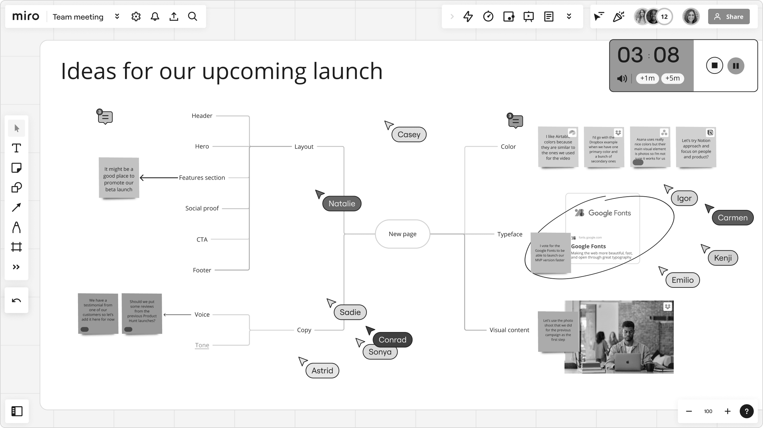Объединяйте всех участников проекта независимо от их местонахождения или часового пояса. Без проблем, за секунды переноситесь из реального в цифровое пространство, используя интерактивные дисплеи, приложение для распознавания заметок, а также приложения iOS и Android.

Выше показан пример рабочей доски в рабочей среде Miro. Каждый подписанный указатель на изображение – отдельный пользователь этого проекта. Любой пользователь может менять элементы на доске, и это будет отображаться у всех в режиме реального времени.

Miro поддерживает интеграцию с более чем 130 приложениями. Благодаря этому любая команда может слаженно работать в едином безопасном и масштабируемом рабочем пространстве.

Любой проект в Miro находиться на онлайн-сервере. Благодаря чему есть возможность бесплатно делиться своим проектом со всеми окружающими. Для работы в Miro требуется только наличие аккаунта на платформе. Также имеется платный тариф на данной платформе. Но для большинства задач многим хватит и бесплатного тарифа.

2.2 Продукт разработки практической реализации проекта

Бесплатный настраиваемый шаблон Miro упрощает создание интеллект карт. Вы можете заполнить его во время мозгового штурма самостоятельно или совместно со своей командой, в зависимости от того, работаете ли вы удаленно или лично.

Вот как использовать шаблон интеллект-карты в Miro:

1. Откройте шаблон интеллект-карты

Нажмите на синюю кнопку «Использовать шаблон». Это откроет шаблон интеллект-карты на новой доске Miro, что позволит вам приступить к его редактированию. Если вы сотрудничаете со своей командой, поделитесь ссылкой на доску Miro, чтобы вместе работать над шаблоном интеллект-карт.

2. Начните с центральной концепции

Большой фиолетовый прямоугольник в центре шаблона интеллект-карты будет выделять конкретный вопрос или центральную тему, которую вы пытаетесь исследовать.

3. Расширьте интеллект-карту с помощью веток

Интеллект-карты всегда начинаются с центральной темы и разветвляются наружу по мере их расширения. Щелкните по значку «плюс» с одной из сторон узла, чтобы добавить дочерний узел.

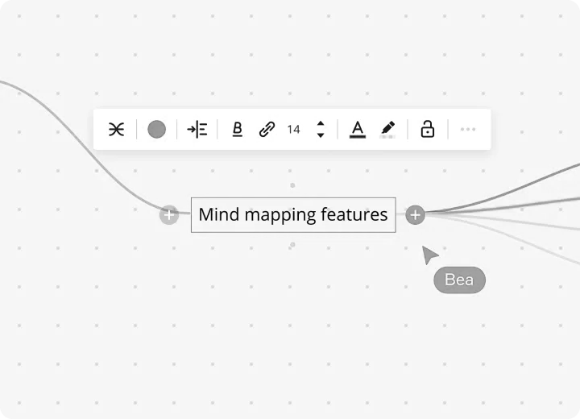

4. Настройте шаблон интеллект-карты

Шаблон интеллект-карты Miro легко настроить, и есть несколько шагов, которые вы можете предпринять, чтобы сделать его по-настоящему уникальным. Попробуйте изменить цвета ветвей, цвета текста или стили шрифтов. Вы даже можете добавить контекст в свой шаблон интеллект-карт с помощью стикеров, стикеров и эмодзи или перетаскивания собственных изображений и документов.

Проект разрабатывался в Miro, однако, стиль и дизайн карты я задействовала из приложения Obsidian, в котором изначально и предполагалась разработка, но Miro оказалось намного перспективнее. В данной программе значительно легче продемонстрировать интеллект-карты, визуальный стиль из Obsidian лаконичен и интуитивно понятен, поэтому за основу дизайна пал выбор именно на него.

2.3 Интеллект карта о виртуальных музеях

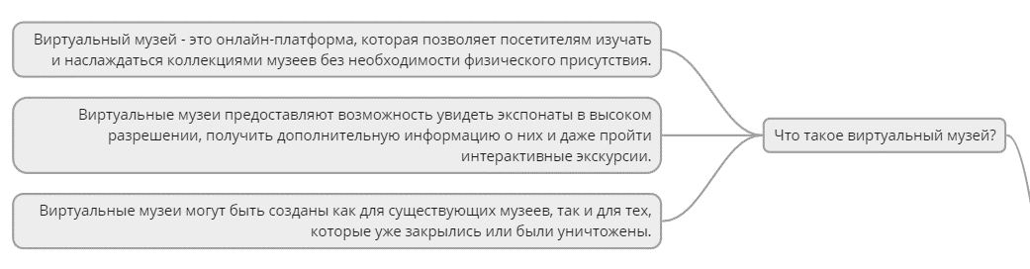

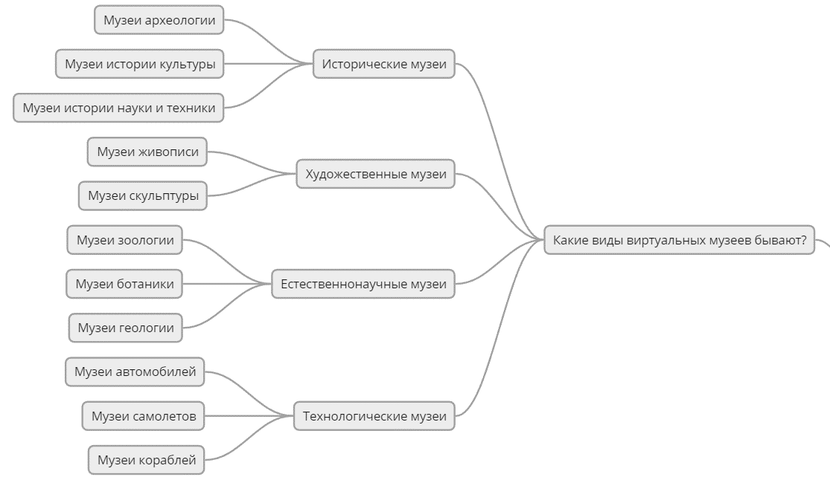

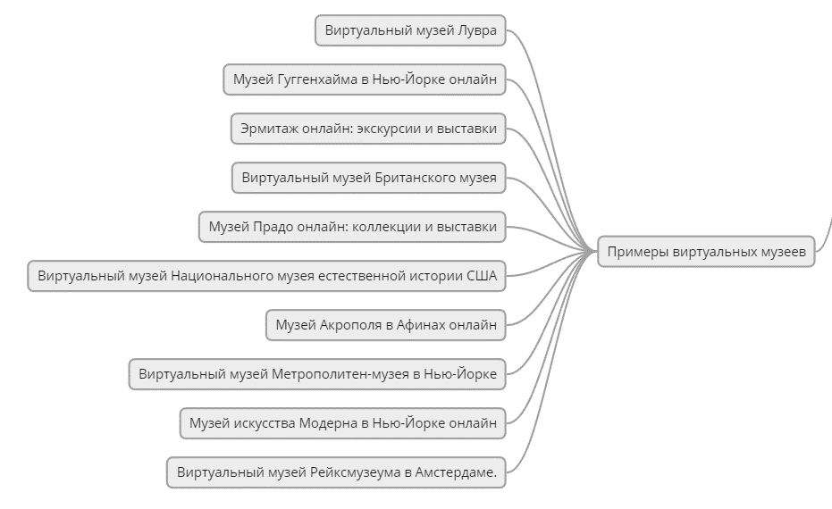

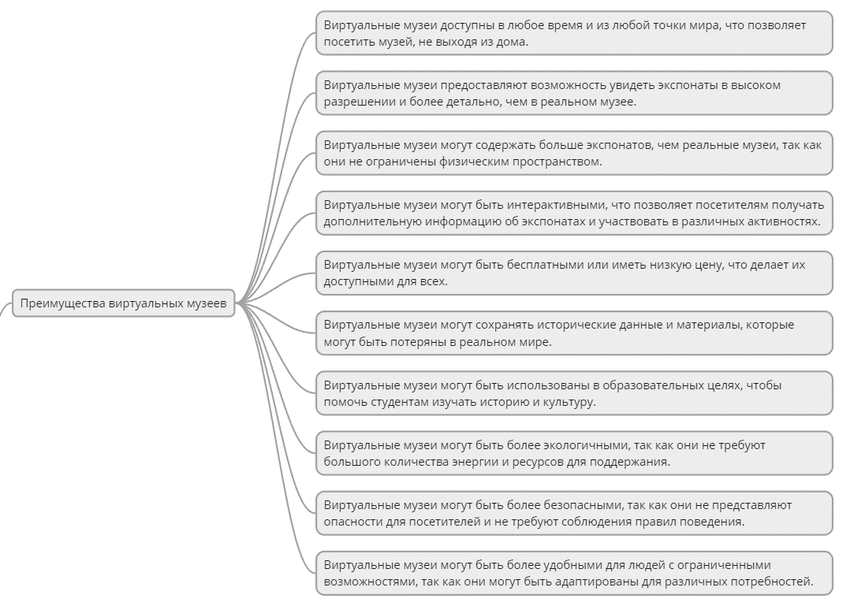

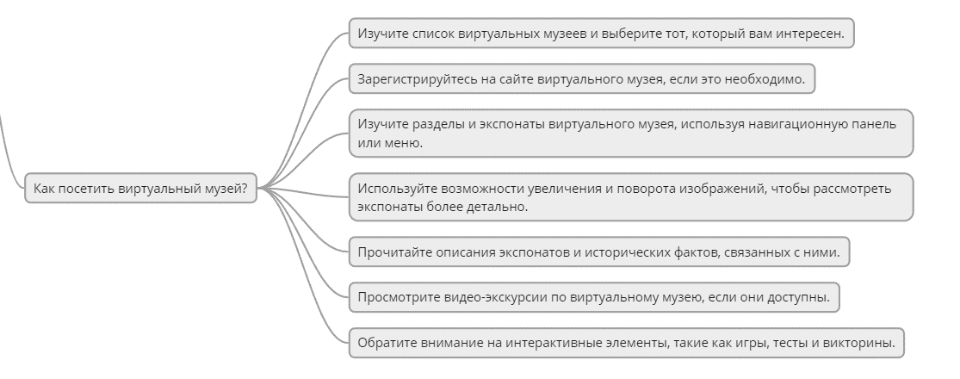

ЗАКЛЮЧЕНИЕ

В ходе выполнения проектной работы решены следующие задачи:

1. Изучены интернет-источники на тему виртуальных музеев, их преимущества, историю появления и разновидности таких музеев.

2. Исследованы интернет-источники, на которых изображены разные положительные и отрицательные стороны программ, для создания интеллект-карт.

3. Изучена платформа Miro, так как её функционал, возможности и инструменты оказались самыми удобными и простыми на практике.

4. Выполнена интеллект-карта, на которой расписаны основные под темы проекта.

Подводя итоги, хотелось бы отметить, что виртуальные музеи стали важным средством распространения культурного наследия и образования, особенно в ситуациях, когда физический доступ к музеям может быть ограничен, например, из-за географических расстояний или обстоятельств, таких как пандемии/войны.

СПИСОК ИНФОРМАЦИОННЫХ ИСТОЧНИКОВ

1. Бобкова, С. В. Трансформация музеев в цифровом обществе: виртуальный музей / С. В. Бобкова // Материалы межвузовской студенческой научно-практической конференции «HOMO INSTAGRAMUS: Человек в цифровом обществе». – М.: Изд-во МПГУ, 2018. – С. 49-55.

2. Винокурова, А. А. Виртуальный музей как инновационная форма гражданско-патриотического воспитания младших школьников / А. А. Винокурова, Н. Д. Неустроев // Меридиан. – 2018. – № 4 (15). – С. 201-203.

3. Вяткина, Ю. Д. Виртуальный музей как PR-средство / Ю. Д. Вяткина // Социокультурные аспекты PR и рекламы. – 2012. – С. 54-58.

4. Димогло, М. В. Современность и традиционность музейного содержания / М. В. Димогло. – Текст: электронный // Архитектон. – 2007. – № 2 (18). – URL: http://archvuz.ru/numbers/2007_22/k12/?searchterm=None (дата обращения: 05.05.2020).

5. Кононыхин, Н. Музеи в Интернете и виртуальные музеи / Н. Кононыхин. – URL: http://www.russ.ru/ (дата обращения: 01.04.2020). – Текст: электронный.

6. Максимова, Т. Е. Виртуальные музеи как инновационное средство патриотического воспитания / Т. Е. Максимова // Мир образования – образование в мире. – 2015. – № 2 (58). – С. 10-16.

7. Максимова, Т. Е. Виртуальные музеи: функции сохранения «современности» / Т. Е. Максимова // Исторические, философские, политические и юридические науки, культурология и искусствоведение. Вопросы теории и практики. – 2013. – № 7-2 (33). – С. 89-91.

8. Немтинов, В. А. Виртуальный музей как одно из направлений развития музейной педагогики / В. А. Немтинов, А. Б. Борисенко, А. А. Горелов [и др.] // Вопросы современной науки и практики. – 2017. – № 4 (66). – С. 137-143.